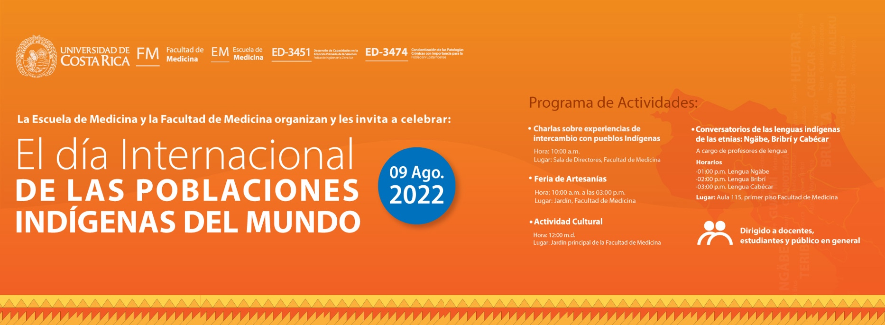

- Charlas sobre experiencias de intercambio con pueblos Indígenas
Hora: 10:00 a.m.
Lugar: Sala de Directores, Facultad de Medicina

- Feria de Artesanías
Hora: 10:00 a.m. a las 03:00 p.m.
Lugar: Jardín, Facultad de Medicina

- Actividad Cultural
Hora: 12:00 m.d.
Lugar: Jardín principal de la Facultad de Medicina

- Conversatorios de las lenguas indígenas de las etnias: Ngäbe, Bribrí y Cabécar
A cargo de profesores de lengua
Horarios
·01:00 p.m. Lengua Ngäbe
·02:00 p.m. Lengua Bribrí
·03:00 p.m. Lengua Cabécar
Lugar: Aula 115, primer piso Facultad de Medicina

